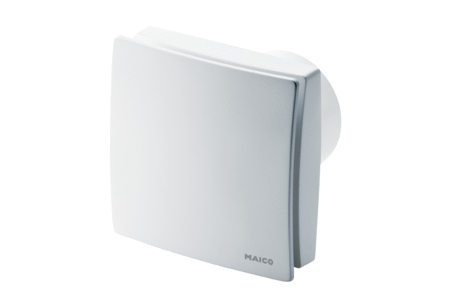Kleinraumventilator ECA 150 ipro KBVerpackungseinheit: 1 StückSortiment: A
Artikelnummer: 0084.0096Hersteller: MAICO

